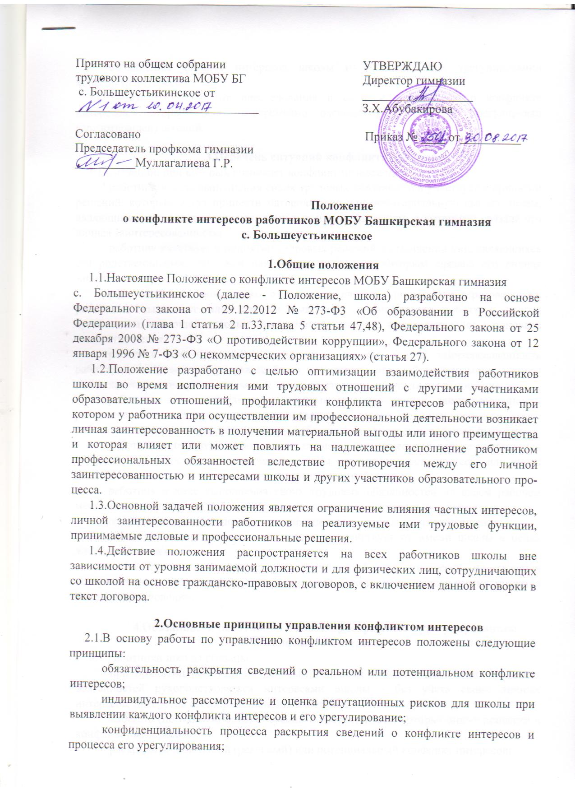

соблюдение баланса интересов школы и работника при урегули­ровании конфликта интересов;

защита работника от преследования в связи с сообщением о конфликте интересов, который был своевременно раскрыт работником и урегулирован (предотвращен) школой.

**3.Перечень ситуаций конфликта интересов**

3.1.Ситуации, при которых возникает конфликт интересов:

работник в ходе выполнения своих трудовых обязанностей участвует в принятии решений, которые могут принести материальную или нематериаль­ную выгоду лицам, являющимся его родственниками, друзьями или иным ли­цам, с которыми связана его личная заинтересованность;

работник участвует в принятии кадровых решений в отношении лиц, являющихся его родственниками, друзьями или иными лицами, с которым связана его личная заинтересованность;

работник или иное лицо, с которым связана личная заинтересованность работника, выполняет или намерен выполнять оплачиваемую работу в дру­гой организации, имеющей деловые отношения со школой, намереваю­щейся установить такие отношения;

работник или иное лицо, с которым связана личная заинтересованность работника, получает материальные блага или услуги от иной организации, которая имеет деловые отношения со школой, намеревается установить такие отношения;

работник или иное лицо, с которым связана личная заинтересованность работника, получает дорогостоящие подарки от своего подчиненного или иного работника школы, в отношении которого работник выполняет контрольные функции;

работник использует информацию, ставшую ему известной в ходе вы­полнения трудовых обязанностей, для получения выгоды или преимуществ для себя или иного лица, с которым связана личная заинтересованность ра­ботника;

работник в ходе выполнения своих трудовых обязанностей на своем рабочем месте выполняет другую работу, которая приносит ему материаль­ную выгоду;

работник использует помещения учреждения в целях личного обогаще­ния;

работник использует имя школы или ходатайствует от имени школы в целях личного обогащения.

3.2.Приведенный перечень ситуаций конфликта интересов не является исчерпывающим. Возможность других ситуаций конфликта интересов рассматривается при их возникновении.

**4.Обязанности работников в связи с раскрытием и урегулированием конфликта интересов**

4.1.Работники школы обязаны:

при принятии решений по деловым вопросам и выполнении своих тру­довых обязанностей руководствоваться интересами школы - без учета своих личных интересов, интересов своих родственников и друзей;

избегать (по возможности) ситуаций и обстоятельств, которые могут привести к конфликту интересов;

раскрывать возникший (реальный) или потенциальный конфликт ин­тересов;

содействовать урегулированию возникшего конфликта интересов.

**5.Порядок раскрытия конфликта интересов и порядок его урегулирования. Способы разрешения возникшего**

**конфликта интересов.**

5.1.Раскрытие сведений о конфликте интересов осуществляется по мере возникновения ситуаций конфликта интересов.

5.2.Раскрытие сведений о конфликте интересов осуществляется в письменном виде.

5.3.Школа берет на себя обязательство конфиденциального рассмотрения представленных сведений и урегулирования конфликта интересов.

5.4.Поступившая информация проверяется с целью оценки серьезности возникающих для учреждения рисков и выбора наиболее подходящей формы урегулирования конфликта интересов.

5.5.В итоге этой работы учреждение может прийти к выводу, что ситуация, сведения о которой были представлены работником, не является конфликтом интересов и, как следствие, не нуждается в специальных способах урегулирования или что конфликт интересов имеет место быть.

5.6.Учреждение может использовать различные способы разрешения конфликта интересов, в том числе:

ограничение доступа работника к конкретной информации, которая может затрагивать личные интересы работника;

добровольный отказ работника или его отстранение (постоянное или временное) от участия в обсуждении и процессе принятия решений по вопросам, которые находятся или могут оказаться под влиянием конфликта интересов;

пересмотр и изменение функциональных обязанностей работника;

перевод работника на должность, предусматривающую выполнение функциональных обязанностей, не связанных с конфликтом интересов;

отказ работника от своего личного интереса, порождающего конфликт с интересами учреждения;

увольнение работника по инициативе работника;

увольнение работника по инициативе работодателя за совершение дис­циплинарного проступка, то есть за неисполнение или ненадлежащее испол­нение работником по его вине возложенных на него трудовых обязанностей и т.д.

5.7.Приведенный перечень способов разрешения конфликта интересов не является исчерпывающим. В каждом конкретном случае по договоренности учреждения и работника, раскрывшего сведения о конфликте интересов, могут быть найдены иные формы его урегулирования.

5.8.При разрешении имеющегося конфликта интересов выбирается преимущественно наиболее «мягкая» мера урегулирования из возможных с учетом существующих обстоятельств. Более жесткие меры следует использовать только в случае, когда это вызвано реальной необходимостью или в случае, если более «мягкие» меры оказались недостаточно эффективными.

5.9.При принятии решения о выборе конкретного метода разрешения конфликта интересов важно учитывать значимость личного интереса работника и вероятность того, что этот личный интерес будет реализован в ущерб интересам школы.